等太阳高度线图的判读
等太阳高度线图判读的基本内容有：太阳直射点的地理坐标；太阳高度的分布规律、正午太阳高度的分布规律；地方时、北京时间的计算；正午太阳高度大小的计算；昼夜长短的变化；推断与图示时间相关的日期（节气）、季节及地理现象等。
等太阳高度线图可以看做是以太阳直射点为中心的俯视图，判读时需掌握以下方法，有助于正确解答问题：
1．图的中心为太阳直射点，太阳高度以该点为中心向四周逐渐降低；通过该点的经线即太阳直射的经线，地方时是12点；通过该点的纬线即为太阳直射的纬线，其正午太阳高度为90度。正午太阳高度的分布规律从太阳直射的纬线向南北逐渐降低。根据太阳直射纬线推断直射点所在的半球及季节，并判断与之相关的地理现象。注意区别太阳高度和正午太阳高度分布规律的不同。
2．在太阳直射的经线上，太阳高度相差多少度，纬度就相差多少度，据此可计算该经线上某一点的纬度数值；如果太阳直射赤道，则赤道上太阳高度相差多少度，经度就相差多少度；如果太阳直射点不在赤道，则太阳高度相差多少度，经度的差值一定大于太阳高度的差值，以此推算该纬线上某一点的经度和地方时。
3．如果图中标注了太阳高度的数值，则视具体数值而判断：一是最外侧的大圆圈为0°等太阳高度线，即为晨昏线，一般是太阳直射经线以东最大的半圆为昏线，以西最大的半圆为晨线；二是图中最大的圆圈不是0°等太阳高度线，因此，也就不是晨昏线。如果没有标注太阳高度的数值，在图中最外侧的大圆圈上太阳高度为0°，即晨昏线。
4．由于太阳直射经线上太阳高度南北跨度为180度，当太阳直射赤道时，此经线最北点为北极，最南点为南极；太阳直射北半球时，北极点在最北点以南，图上没有南极点；太阳直射南半球时，相反。
图1是某地某日太阳高度分布图，回答：
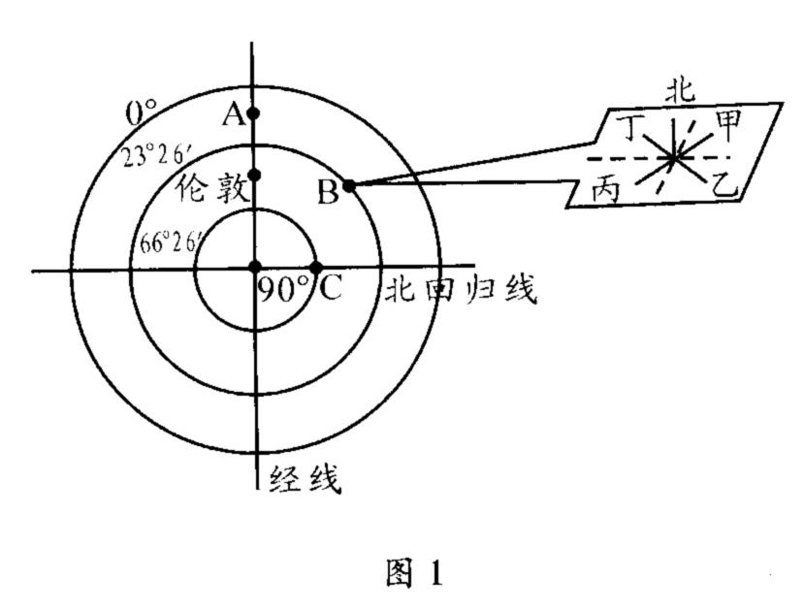
（1）从图中可以看出，太阳高度的分布规律是 。
（2）该图的节气应该是 （北半球）。
（3）此时北京时间是 。
（4）A点所在经线的经度是 。
（5）C点的经度值 （大于或小于）23°26′。
（6）若B点有一直立旗杆，此时其影子应指向（ ）
A．甲 B．乙 C．丙 D．丁
图2为某时刻太阳高度分布状况。读图回答：
1．写出E点的地理坐标
A.70°E，80°N B.70°E,80°N C.110°W,80°N D.110°W,80°S
2.①②两地的经度相同②③两地的纬度相同，则此刻的太阳高度
A.①＞② B.①=② C.①＜③ D.①＝③
3.E地的昼夜长短情况是（ ） A.昼夜平分 B．昼夜等长 C.极夜 D.极昼
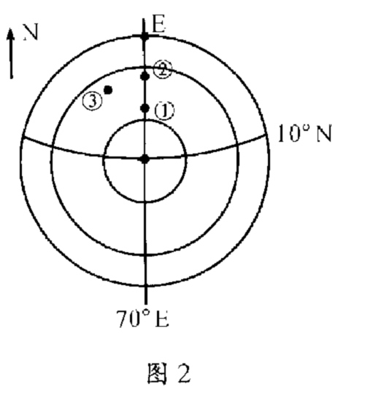
■判读内容。太阳直射点的地理坐标；太阳高度的分布规律、正午太阳高度的分布规律、各地地方时的计算、北京时间的计算；各地太阳高度大小的计算与比较、正午太阳高度大小的计算；昼夜长短的变化；与图示时间相关的日期(节气)、季节及地理现象等。
■判读规律。
1.如果图中标注了太阳高度的数值，则视具体数值而判断：若最外侧的大圆圈为0°等太阳高度线，则为晨昏线；一般而言，在这种图上，太阳直射经线以东最大的半圆为昏线，以西最大的半圆为晨线；而图中其余部分各地的太阳高度角均大于0°，因此图中所示的半球全部为昼半球。若图中最大的圆圈不是0°等太阳高度线，因此，也就不是晨昏线，此图是昼半球中太阳高度比较大的一部分。
如图：图中最大圈为太阳高度0o线，即为晨昏线(BFC为晨线，BAC为昏线)，其余太阳高度都大于0o，所以此图为昼半球；
2.示意图的中心点为太阳直射点，太阳高度以该点为中心向四周逐渐降低；通过该点的经线地方时为12点；通过该点的纬线即为此日太阳直射的纬线，其正午太阳高度为90o。正午太阳高度的分布规律从太阳直射的纬线向南北逐渐降低。根据太阳直射的纬线可以推知此时太阳直射点所在的半球及季节，并判断与之相关的地理现象。如上图中，中心M点为太阳直射点。
3.在太阳直射的经线上，太阳高度相差多少度，纬度就相差多少度，据此可计算该经线上某一点的纬度数值；如果太阳直射赤道，则赤道上太阳高度相差多少度，经度就相差多少度；如果太阳直射其他纬线，则此纬线上太阳高度相差多少度，经度的差值一定大于太阳高度的差值，以此推算该纬线上某一点的经度和地方时。
4.由于太阳直射经线上太阳高度南北跨度为180o，因此该经线上的纬度跨度也应该是180o。当太阳直射赤道时，此经线的最北点为北极，最南点为南极；太阳直射北半球时，北极点位于最北点以南，北极点与最北点的距离为太阳直射的纬度度数，图上没有南极点；太阳直射南半球时，南极点位于最南点以北，南极点与最南点的距离为太阳直射的纬度度数，图上没有北极点。
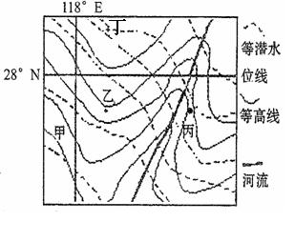5.图中河流与地下水的补给关系是( )
A. 河流水补给地下水
B.地下水补给河流水
C.在河流左岸，地下水补给河流水，右岸河流补给地下水
D．在河流右岸，地下水补给河流水，左岸河流补给地下水
6．在6月份，下列关于等潜水位线变化说法正确是（ ）
A． 河流两侧的等潜水位线都向南弯曲
B. 河流东岸的等潜水位线将向北弯曲
C．河流东岸的等潜水位线向北弯曲，西岸向南弯曲
D．河流两侧的等潜水线不会发生变化
＿＿＿＿＿＿＿＿＿＿＿＿＿＿＿＿＿＿＿＿＿＿＿＿＿＿＿＿＿＿＿＿＿＿＿＿＿＿＿＿
这类题通常考查：
１．河水与潜水的被给关系，关键是明白：（１）潜水与地表水都是垂直于等潜水位线或等高线，由高到低运动；（２）若潜水向河流运动，说明潜水补充河水；反之则是河水补充潜水；（３）潜水面往往随地势高低起伏而变化，一般情况下，地势高处潜水位也较高．
２．选择打井位置：主要是地下水汇聚（等潜水位线类似于山谷处），且潜水埋藏较浅处．
３．排水沟的问题：一般这类题所说的排水沟是指能将坡面上的地下水迅速排出，以免引起滑坡或大堤跨塌，所以与等潜水位线平行，有利于地下水流走．（本知识超纲了吧？！）
４．如何理解等潜水位线的变化：等潜水位线向某个方向突出，其实质是当地地下水位的变化引起的，所以上题中问等潜水位线方向如何变化，关键就是这一变化会导致同一地点地下水位是高还是低了，结合当地的气候特点就不难判断了（如雨季地下水位上升，旱季时下降）．
•关于等潜水位线：
•1、类似于等高线，潜水面相等的点连成线。
•2、潜水位高低和地形起伏相一致。
•3、潜水流动方向垂直于等潜水位线，由高水位流向低水位。
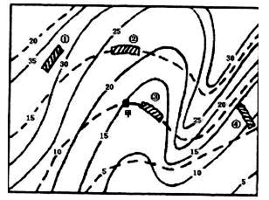
•4、等潜水位线与河流、湖泊相交时，其数值等同于河面、湖面的海拔。
•

•上图中实线为地形等高线，虚线为潜水面等高线（单位：米），
读图回答3～5题。
•3、钻孔井甲的潜水埋藏深度约
•A．10米 B．5米 C．2.5米 D．0米
•4、地下水流速
•A．①＝② B．②＝④ •C．①＞③ D．③＞④
•5、排水沟位置选择合理的是
•A．① B．② C．③ D．④

•上图为某地潜水等水位线图，读图回答6—8题
•6.图中潜水的流向主要是:
•A.自北向南 B.自东向西•C.自西向东 D.自南向北
7.在A. C.D. E.四点中可能发育河流的是: A. A点
B.E点 C.C点 D.D点
•8.如果在BCDE四点打井，如果不考虑其它因素，仅考虑地下水水位离地面的距离，最容易打到水是：•A.E点 B.B点 C.C点 D.D点

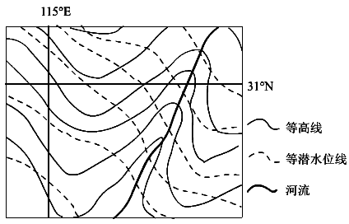

•上图为某地区1月份等潜水位线图，读图回答9—11题
9.图中河流与地下水的补给关系是：
•A.河流水补给地下水 •B.地下水补给河流水
•C.河流左岸地下水补给河流水，右岸河流水补给地下水
D.河流右岸地下水补给河流水，左岸河流水补给地下水

•10.在6月份，下列关于等潜水位线变化说法正确的是：
•A.河流两侧的等潜水位线都向南弯曲
•B.河流东岸的等潜水位线将会向北弯曲
•C.河流东岸等潜水位线向北弯曲，西岸向南弯曲
•D.河流两侧的等潜水位线不会发生变化
11.该区域的主要农作物主要是：
•A.春小麦、甜菜、玉米 •B.水稻、棉花、冬小麦
•C.冬小麦、棉花、大豆 •D.橡胶、甘蔗、水稻

